微机原理
实验报告

实验名称： EUSART
小组编号： 第 2 组
小组组员： 邹琦珺 易子闳
完成日期： 2018.08.30

目录
1. 实验目的 3
2. 实验要求 3
3. 实验环境 3
4. 实验过程 3
4.1 实验设计 3
4.2 硬件设计 3
4.3 软件设计 3
5. 测试结果 3
6. 分析总结 4

实验目的
实验目的应指出完成实验要求后，实验人员可以收获的知识、技能或方法，对课程体系学习的作用等。
学习EEPROM寄存器掉电保护；
学习使用IIC读取温控模块中的信息；
A/D转换获取引脚电压值。

实验要求
① 设计实验测量单片机的供电电压；
② 利用按键输入，设计验证片内EEPROM断电数据保存；
③ 设计实验利用LM75BD模块测量温度；
④ 阅读AN1298，设计触摸点灯实验；
⑤ 验证片内EEPROM的使用方法；
⑥ 利用片内温度指示器模块测量温度。

实验环境
实验环境列出软硬件的详细信息，以便于今后可以重复该实验。

硬件材料：
安装好MPLAB X IDE的PC1台，面包板1块，PIC16F1786芯片1块，PCKit3下载器1块（及传输线1条），导线多根，黄色发光二极管1个，1K电阻多个，四位数码管一个，按键10个，通用板1块，LM75BD温度传感器1个。

实验过程

4.1 实验设计
此处给出为达到实验要求，对实验的规划与考虑，包括必要的理论分析和计算。
- 测量单片机的供电电压
配置端口和ADC模块
等待所需采集时间
启动转换
查询GO/DONE等待转换完成
读取ADC结果

- EEPROM断电数据保存

每次按键时将
键值存入EEPROM
断电之后值仍保存在寄存器
重新上电初始化
读取EEPROM的值
实现断电保护

在获取需要存储的变量的值后，马上就调用函数eeprom_write()向寄存器写入需要保存的值，在程序重启的时候，调用eeprom_read()，从寄存器读取值并赋值给变量。

- 利用LM75BD模块测量温度
启动EEPROM读写操作
进行8位字节数据写操作
前四位固定为：1001
A2-A0：000
最后一位：下次数据是读还是写
读取从传感器传来的1位状态：
为1，说明读取失败，废弃此次读取的数据
为0，说明读取成功
读取从传感器传来的8位数据
读取从传感器传来的1位状态
成功读取两次后，将数据拼接起来
算出温度进行显示

利用PIC单片机的MSSP模块，配置SCL/SDA，读取LM75BD的温度寄存器的双字节（11位有效）数据，简单处理后精确到0.1℃并显示到数码管。

4.2 硬件设计
此处给出硬件电路图，关键的元器件需要给出具体的计算过程。

连线情况：
PICkit编程器的1~5接口分别接PIC16F1786的1、20、19、28、27端口。PIC16F1786的RB0-RB7依次接数码管的a-h，RA4-RA7依次接1-4；按键部分如下图，从上至下分别接RC3-RC0，以及接地。如图1。
在做温度器实验的时候，撤下按键部分， LM75的SCL接RC3，SDA接RC4。

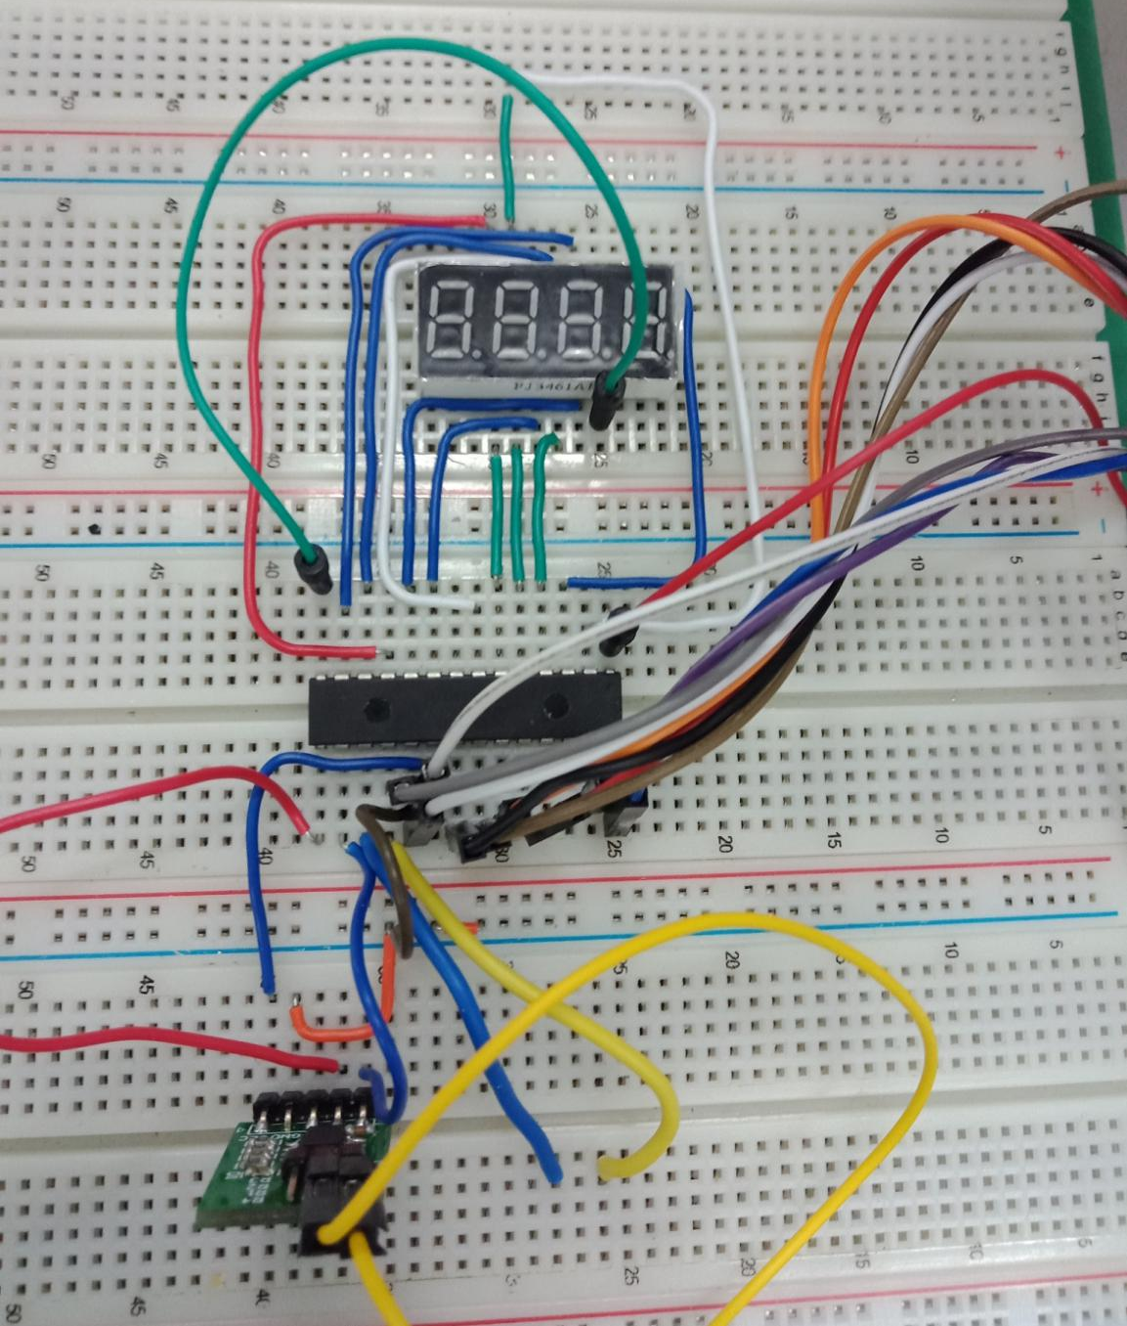

测试结果
此处记录并分析测试的结果，需记载详细的分析过程。首先应当给出测试结果的判定依据，与实验要求相互呼应；接着对测试的具体结果进行分析，判定是否达到了设计要求。
（1）ADC测供电电压
测量得到的ADC结果为2704，代入公式计算得到Vdd=3.1015V,而PCkit3设置中给出的供电电压为3.375V。

（2）EEPROM断点保存
实验按下数字2，数码管显示从数字9变为数字2，然后进行掉电重启，发现数码管上的数字为数字2

（3）利用LM75BD测量温度
读取到的温度值约为32摄氏度，小数点后一位不稳定跳变。若用手捂住LM75BD，显示的温度值会缓慢上升一定值。

分析总结
1.更改不了端口的值
之前观察的大都是数字信号，而本次观察的是模拟信号，应该给PORTC来赋值，用LATC来读取端口的值

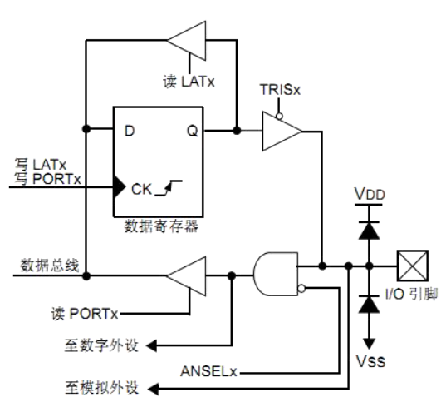

- 写数据返回的状态一直是1（写数据失败）
时钟线和数据线都有特定的时间间隔，因此应该用延时函数控制

